CORPORACIÓN EDUCACIONAL A&G
COLEGIO EL PRADO
PROFESORA: JENNIFER TORRES
6TO BÁSICO

GUÍA DE APRENDIZAJE DE HISTORIA, GEOGRAFÍA Y CS. SOCIALES 6TO BÁSICO

Nombre: ___________________________________Fecha: ______________

OBJETIVO
- Reconocer los elementos característicos de nuestra organización política

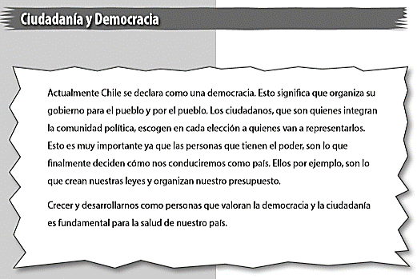
- Lee lo siguiente y subraya lo más importante.

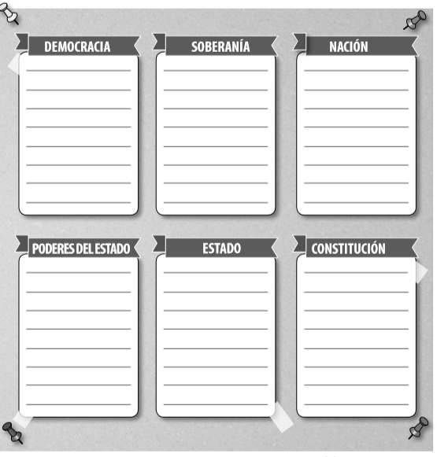
Actividad: ¿Qué crees tú que significan estas palabras? Escribe en el espacio asignado una definición para cada concepto.

